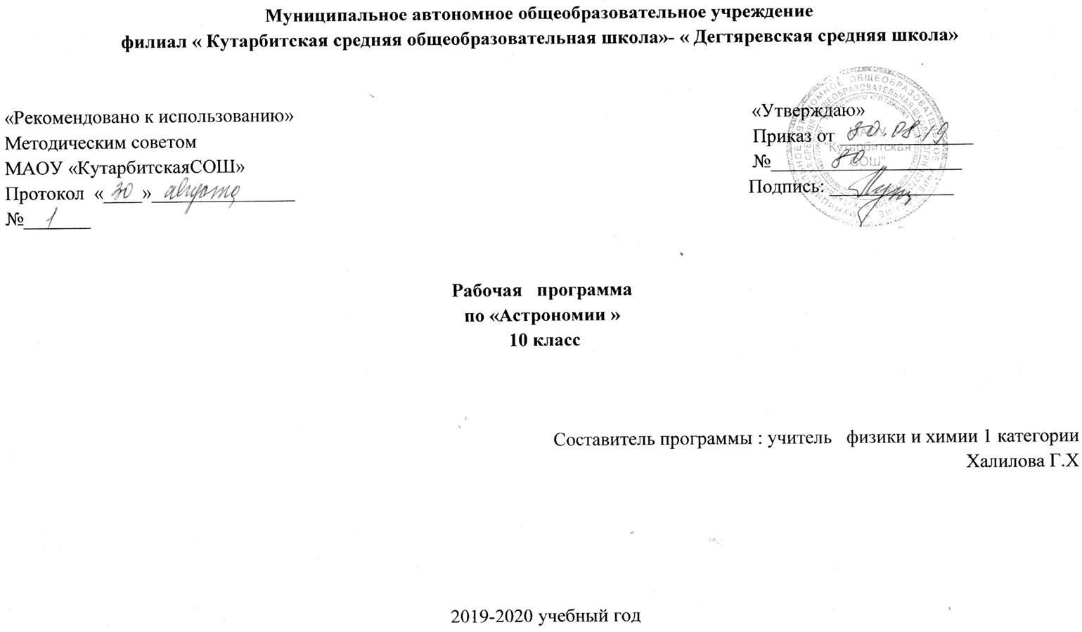

1. ПОЯСНИТЕЛЬНАЯ ЗАПИСКА

Рабочая программа по астрономии для 11 класса разработана на основе следующих нормативных документов:
• Федерального Закона от 29 декабря 2012 года № 273-ФЗ «Об образовании в Российской Федерации»;
• федерального компонента государственного стандарта общего образования;
• федерального государственного образовательного стандарта основного общего образования,
• приказа Минобрнауки России от 30.08.2013 № 1015 «Об утверждении Порядка организации и осуществления
образовательной деятельности по основным программам начального общего, основного общего и среднего общего образования»
Учебного плана и устава школы.
Общие цели образования по предмету.
Главной целью изучения астрономии является развитие ребенка как компетентной личности путем включения его в различные виды ценностной человеческой деятельности: учеба, познания, коммуникация, профессионально-трудовой выбор, личностное саморазвитие, ценностные ориентации, поиск смыслов жизнедеятельности. С этих позиций обучение рассматривается как процесс овладения не только определенной суммой знаний и системой соответствующих умений и навыков, но и как процесс овладения компетенциями.

Общая характеристика учебного предмета
Астрономия в российской школе всегда рассматривалась как курс, который, завершая физико-математическое образование выпускников средней школы, знакомит их с современными представлениями о строении и эволюции Вселенной и способствует формированию научного мировоззрения. В настоящее время важнейшими задачами астрономии являются формирование представлений о единстве физических законов, действующих на Земле и в безграничной Вселенной, о непрерывно происходящей эволюции нашей планеты, всех космических тел и их систем, а также самой Вселенной.

Место учебного предмета в учебном плане
Уровень программы - базовый. По базисному учебному плану предусмотрено 34 часа в 10 -11 классе
Объем учебной нагрузки согласно учебного плана школы на учебный год 1 часа в неделю

2. Основное содержание обучения

Что изучает астрономия. Наблюдения — основа астрономии (2 ч)
Астрономия, ее связь с другими науками. Структура и масштабы Вселенной. Особенности астрономических методов исследования. Телескопы и радиотелескопы. Всеволновая астрономия.
Практические основы астрономии (5 ч)
Звезды и созвездия. Звездные карты, глобусы и атласы. Видимое движение звезд на различных географических широтах. Кульминация светил. Видимое годичное движение Солнца. Эклиптика. Движение и фазы Луны. Затмения Солнца и Луны. Время и календарь.
Строение Солнечной системы (7 ч)
Развитие представлений о строении мира. Геоцентрическая система мира. Становление гелиоцентрической
системы мира. Конфигурации планет и условия их видимости. Синодический и сидерический (звездный) периоды обращения планет. Законы Кеплера. Определение расстояний и размеров тел в Солнечной системе. Горизонтальный параллакс. Движение небесных тел под действием сил тяготения. Определение массы небесных тел. Движение искусственных спутников Земли и космических аппаратов в Солнечной системе.
Природа тел Солнечной системы (8 ч)
Солнечная система как комплекс тел, имеющих общее происхождение. Земля и Луна — двойная планета. Ис-
следования Луны космическими аппаратами. Пилотируемые полеты на Луну. Планеты земной группы. Природа
Меркурия, Венеры и Марса. Планеты-гиганты, их спутники и кольца. Малые тела Солнечной системы: астероиды, планеты-карлики, кометы, метеороиды. Метеоры, болиды и метеориты.
.
Солнце и звезды (6 ч)
Излучение и температура Солнца. Состав и строение Солнца. Источник его энергии. Атмосфера Солнца. Солнечная активность и ее влияние на Землю. Звезды — далекие солнца. Годичный параллакс и расстояния до звезд. Светимость, спектр, цвет и температура различных классов звезд. Диаграмма «спектр—светимость». Массы и размеры звезд. Модели звезд. Переменные и нестационарные звезды. Цефеиды — маяки Вселенной. Эволюция звезд различной массы.
Строение и эволюция Вселенной (5 ч)
Наша Галактика. Ее размеры и структура. Два типа населения Галактики. Межзвездная среда: газ и пыль. Спиральные рукава. Ядро Галактики. Области звездообразования. Вращение Галактики. Проблема «скрытой» массы. Разнообразие мира галактик. Квазары. Скопления и сверхскопления галактик. Основы современной космологии.«Красное смещение» и закон Хаббла. Нестационарная Вселенная А. А. Фридмана. Большой взрыв. Реликтовое излучение. Ускорение расширения Вселенной. «Темная энергия» и антитяготение.
— классифицировать основные периоды эволюции Вселенной с момента начала ее расширения — Большого взрыва;
— интерпретировать современные данные об ускорении расширения Вселенной как результата действия антитяготения «темной энергии» — вида материи, природа которой еще неизвестна.
Жизнь и разум во Вселенной (1 ч)
Проблема существования жизни вне Земли. Условия, необходимые для развития жизни. Поиски жизни на планетах Солнечной системы. Сложные органические соединения в космосе. Современные возможности космонавтики и радиоастрономии для связи с другими цивилизациями. Планетные системы у других звезд. Человечество заявляет о своем существовании.

3. Требования к уровню подготовки по предмету

должны знать:
смысл понятий: активность, астероид, астрология, астрономия, астрофизика, атмосфера, болид, возмущения, восход светила, вращение небесных тел, Вселенная, вспышка, Галактика, горизонт, гранулы, затмение, виды звезд, зодиак, календарь, космогония, космология, космонавтика, космос, кольца планет, кометы, кратер, кульминация, основные точки, линии и плоскости небесной сферы, магнитная буря, Метагалактика, метеор, метеорит, метеорные тело, дождь, поток, Млечный Путь, моря и материки на Луне, небесная механика, видимое и реальное движение небесных тел и их систем, обсерватория, орбита, планета, полярное сияние, протуберанец, скопление, созвездия и их классификация, солнечная корона, солнцестояние, состав Солнечной системы, телескоп, терминатор, туманность, фазы Луны, фотосферные факелы, хромосфера, черная дыра, Эволюция, эклиптика, ядро;
определения физических величин: астрономическая единица, афелий, блеск звезды, возраст небесного тела, параллакс, парсек, период, перигелий, физические характеристики планет и звезд, их химический состав, звездная величина, радиант, радиус светила, космические расстояния, светимость, световой год, сжатие планет, синодический и сидерический период, солнечная активность, солнечная постоянная, спектр светящихся тел Солнечной системы;
смысл работ и формулировку законов: Аристотеля, Птолемея, Галилея, Коперника, Бруно, Ломоносова, Гершеля, Браге, Кеплера, Ньютона, Леверье, Адамса, Галлея, Белопольского, Бредихина, Струве, Герцшпрунга-Рассела, Амбарцумяна, Барнарда, Хаббла, Доплера, Фридмана, Эйнштейна;

должны уметь:
- использовать карту звездного неба для нахождения координат светила;
- выражать результаты измерений и расчетов в единицах Международной системы;
- приводить примеры практического использования астрономических знаний о небесных телах и их системах;
- решать задачи на применение изученных астрономических законов;
- осуществлять самостоятельный поиск информации естественнонаучного содержания с использованием различных источников, ее обработку и представление в разных формах;
- владеть компетенциями: коммуникативной, рефлексивной, личностного саморазвития, ценностно-ориентационной, смылопоисковой, и профессионально-трудового выбора.

4. Тематическое распределение часов
№ | Тема раздела | Колич. час | Самостоятельные работы , тесты | Контрольные работы
1. | Что изучает астрономия. Наблюдения — основа астрономии | 2
2. | Практические основы астрономии | 5 | 2
3. | Строение солнечной системы | 7 | 3
4. | Природа тел солнечной системы | 8 | 4 | 1ч
5. | Солнце и звезды | 6 | 2
6. | Строение и эволюция вселенной | 5 | 2 | 1ч
7 | Жизнь и разум во вселенной | 1

5. Учебно-методическая литература.
- Воронцов-Вельяминов Б. А., Страут Е. К. «Астрономия. 11 класс». Учебник с электронным приложен. М. : Дрофа, 2017.
- Методическое пособие к учебнику «Астрономия. 11 класс» авторов Б. А. Воронцова-Вельяминова, Е. К. Страута. — М. : Дрофа, 2017.
- Рабочая программа к УМК Б. А. Воронцова-Вельяминова, Е. К. Страута : учебно-методическое пособие / Е. К. Страут. — М. : Дрофа, 2017.

